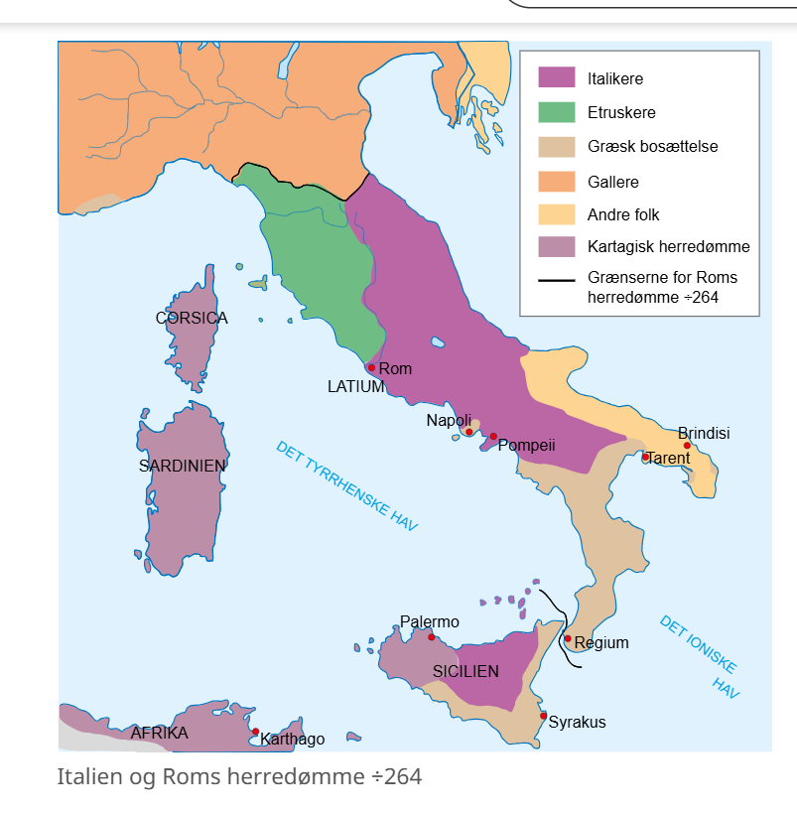
Den italienske halvø ligger centralt i Middelhavet. Den er ca. 1100 km lang og omtrent 200 km bred. Halvøen gennemskæres af bjergkæden Appenninerne, der deler Italien i en østlig og en vestlig del. Øst for Appenninerne er der kun en smal stribe lavland, mens der mod vest er store, flade sletter med frugtbar landbrugsjord.
Halvøen var beboet af italiske stammer, men i den græske kolonisationsperiode fra ca. ÷750 til ÷550 havde mange grækere slået sig ned på den sydlige del af halvøen og på Sicilien, og her var der opstået stærke og velstående græske bystater (Napoli, Syrakus, Messina, Brindisi, Tarent).
Den nordvestlige del af halvøen beherskedes af et folk, der hed etruskerne, og som var organiseret i et løst forbund af bystater. Den etruskiske kultur var højtudviklet som grækernes, og der var livlige handelsforbindelser med grækerne.
Mellem etruskerne og de græske kolonier i Syditalien lå Latium-sletten med flere mindre byer, deriblandt Rom. Romerne selv daterede byens grundlæggelse til ÷753, men der har været bebyggelse på stedet længe før. I ÷600-tallet var Rom og de øvrige byer i Latium under etruskisk kontrol. Kongen over Rom var etrusker. Ifølge romersk sagnhistorie rejste romerne sig til oprør og dræbte den sidste etruskiske konge i ÷509. Derefter blev Rom en republik.
Den romerske republik kom til at bestå i ca. 500 år, og for romerne var deres republikanske styreform ensbetydende med de frie borgeres styre. Kongetitlen "rex" blev et forhadt skældsord. Under en konge var folk undersåtter, under republikken var de borgere med rettigheder og med del i statens styre.
Republikkens styreform
I sine første århundreder var den romerske befolkning skarpt opdelt i patriciere og plebejere. Patricierne var den fornemme fødselsadel og var samtidig store jordbesiddere. De nedstammede fra kongetidens ledende slægter og udgjorde mellem 5 og 10% af befolkningen. De havde familienavne, der identificerede dem som tilhørende denne adel. Ordet "patricier" stammer fra ordet "pater", fader, og viser således hen til, at disse familier stillede med "byens fædre". Patricierne havde eneret til embeder, og de kontrollerede domstolene.
Den øvrige del af befolkningen var plebejerne. Ægteskab mellem patriciere og plebejere var forbudt. Plebejerne var socialt og økonomisk en meget sammensat befolkningsgruppe. Nogle få har været ret velstående, andre fattige. Hovedparten har været almindelige bønder, en mindre del håndværkere og handlende.
Den centrale politiske institution var senatet. Man blev medlem af senatet, når man havde været højtstående embedsmand, og senatorerne sad på livstid. Senatet var rådgivende, men det repræsenterede de stærkeste familier i republikken og udgjorde samtidig statens samlede politiske erfaring, så senatets gode råd blev almindeligvis fulgt.
Til at varetage statens daglige styre valgte romerne en række embedsmænd. De overordnede embedsmænd, lederne af regeringen, var to konsuler. De havde "imperium", dvs. ret til at give ordrer. Konsulerne ledede hæren i krig. Deres betydning fremgår af, at romerne gav de enkelte år navn efter de mænd, der var konsuler. "Det år da den og den var konsul".
Fra ÷366 valgtes der også prætorer, der var konsulernes stedfortrædere, og som forvaltede domstolene. Andre embedsmænd var kvæstorerne, der forvaltede statens finanser, og ædilerne, der sørgede for lov og orden i byen og organiserede religiøse fester mv. Meget vigtigt var censorembedet, for det var censorens opgave at inddele folk efter formueklasse. Og formueklassen var afgørende for, hvilken form for militærtjeneste man skulle gøre, og for hvor meget ens stemme talte i folkeforsamlingen.
Embedsmændene valgtes kun for ét år ad gangen, og som grundprincip havde en embedsmand altid mindst én kollega. Hensigten med dette var at begrænse den enkelte embedsmands – især konsulens – magt. Der var dog en mulighed for i nødstilfælde at samle magten hos én person, en diktator, der til gengæld kun kunne vælges for et halvt år. Alle disse embeder var ulønnede. Det betød selvfølgelig, at kun meget velstående patriciere, der levede af deres jordejendomme, kunne fungere som embedsmænd.
Plebejerne havde ikke adgang til republikkens embeder. Deres politiske indflydelse lå i folkeforsamlingen – eller rettere folkeforsamlingerne, for det romerske folk kunne sammenkaldes til forsamling efter forskellige principper. Den vigtigste var Centurieforsamlingen. Den var opdelt i skatteklasser, og jo rigere man var, jo mere talte ens stemme. Hvis de rige var enige, havde de sammen flertallet i folkeforsamlingen.
Folkeforsamlingen valgte embedsmændene og vedtog lovene – men kun embedsmænd kunne fremsætte lovforslag for folkeforsamlingen.
Rom var altså en meget aristokratisk republik – langt mindre demokratisk end f.eks. Athen.

